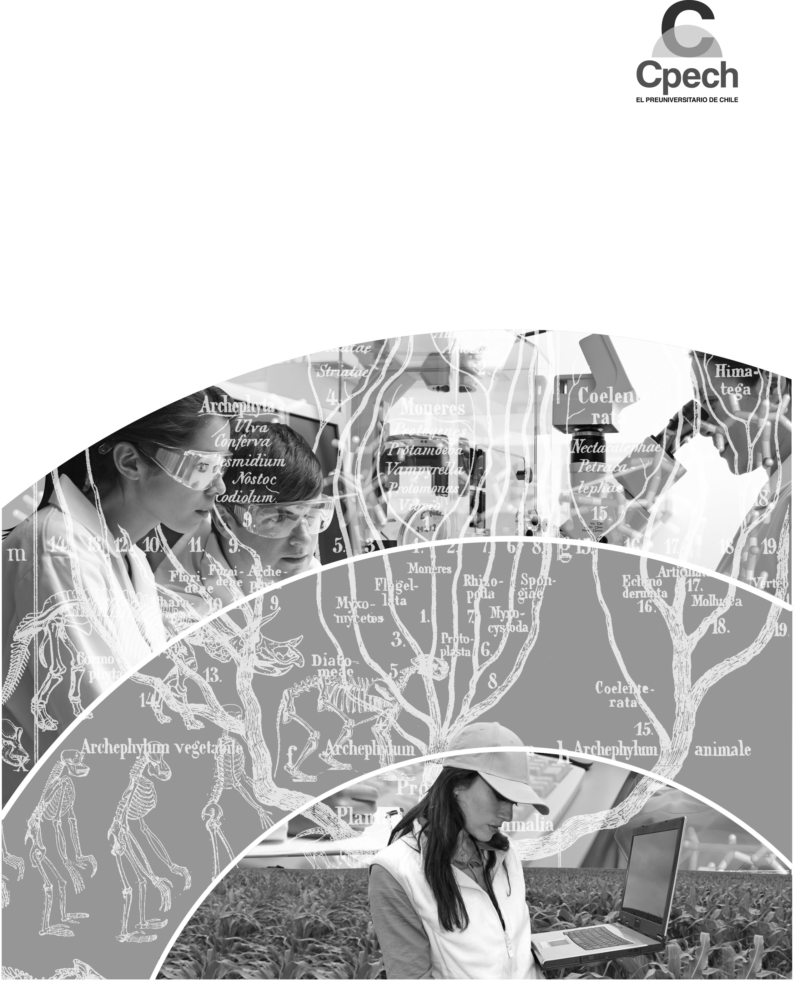

Biología

**Guía: ADN, tu disco duro**

**GUIBL2004-A18V1**

Sección 1

**Observando y reflexionando**

#### En conjunto con tu compañero(a), analicen el siguiente experimento que resume el proceso de clonación y respondan las preguntas.

**Actividad inicial**

**Oveja 1**

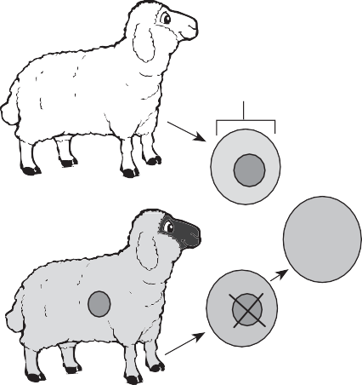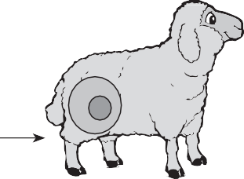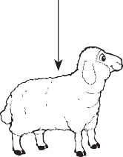

**Oveja clonada**

INTERPRETACIÓN DE RESULTADOS

1.

¿A cuál de las tres ovejas corresponde la información genética que presenta la oveja clonada? Justifica.

2.

¿Cuál es la función de la oveja 3 en el experimento?

3.

Explica con tus palabras qué es la clonación y qué función tiene el núcleo.

Célula

Núcleo

**Oveja 3**



Fusión núcleo-citoplasma

**Oveja 2**



**Si hacemos la analogía de una célula con una fábrica, ¿qué parte de esta estructura representa el núcleo?**

A)

B)

Empleado

Gerente

C)

D)

Supervisor

Máquina



ME ANALIZO

**¿Qué habilidad de investigación científica realicé en la pregunta 2?**

Formular hipótesis. Planificar una investigación.

Argumentar resultados de una investigación.



Sección 2

**Investigando**

#### Encierra en la primera columna el *emoticon* que mejor represente tu nivel de conocimiento actual. Luego, al final de la clase, marca en la segunda columna el *emoticon* que mejor represente tus conocimientos adquiridos.

Antes Después

**¿Sé qué función presenta el núcleo?**

**¿Sé cómo es la estructura del ADN?**

**¿Sé qué es un cariotipo?**

**¿Sé qué es la dotación cromosómica?**

**¿Sé qué son los cromosomas?**

## OBJETIIVVOO SD ED ECLLAASCELASE

Examinar la estructura y organización del ADN. Comprender la función del núcleo.

Comprender la estructura y función de los cromosomas.

# ESTRUCTURA DEL ADN

#### Actividad 1 En conjunto con tu compañero, analicen el esquema de la estructura del ADN y respondan las preguntas.

Grupo

fosfato Base

P nitrogenada P

C G

Pentosa

Nucleótido

Puentes de hidrógeno

P

P

¿Qué bases nitrogenadas podrían estar en

P P los espacios?

P

P

P

P

P Pentosa (dexorribosa)

* 1. ¿Qué componentes presenta un nucleótido del ADN?
  2. ¿Cuáles son las bases nitrogenadas del ADN y a través de qué tipo de enlace se unen?
  3. Comenta 3 características de la estructura del ADN.

## INFORMACIÓN RELEVANTE

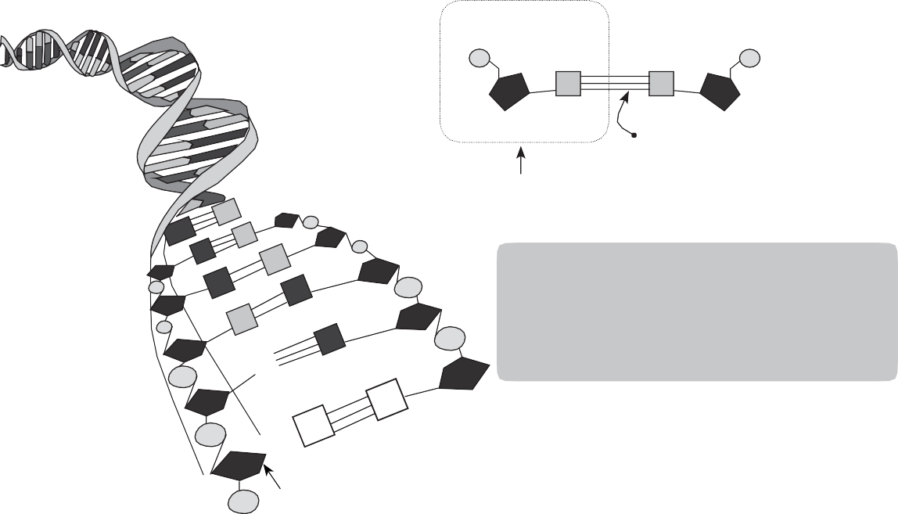

#### Base nitrogenada

* Púrica Adenina, guanina.
* Pirimídica Citosina, timina, uracilo ( en ARN).

**Predecir:** explicar lo que puede ocurrir bajo ciertas condiciones. **Medir:** obtener información precisa a través de instrumentos. **Concluir:** responder con base en evidencias.

## ME ANALIZO

#### ¿Qué habilidad utilizaste para responder la pregunta 3?

Predecir Medir Concluir

# NIVELES DE ORGANIZACIÓN DEL ADN EUCARIONTE

#### Actividad 2 El esquema representa los niveles de organización del ADN en una célula eucarionte. Analiza la información y responde si las afirmaciones son verdaderas (V) o falsas (F). Justifica las falsas.

Núcleo

Cromosoma

Bases nitrogenadas

Célula eucarionte

Histonas

Nucleosoma

Cromatina

* 1. Cada cromosoma está formado por una larga molécula de ADN, constituida por dos cadenas enrolladas entre sí.
  2. La molécula de ADN se enrolla sobre las histonas para poder compactarse.
  3. Los niveles de compactación del ADN de manera creciente son: cromosoma- cromatina - nucleosoma.
  4. El nucleosoma corresponde al enrollamiento del ADN alrededor de una histona.

## TRABAJANDO

**¿Por qué la molécula de ADN se debe compactar?**

## ME ANALIZO

#### ¿Qué habilidad desarrollé para responder esta pregunta?

Analizar Argumentar Predecir

1. CROMOSOMAS HOMÓLOGOS

**Actividad 3**

**El esquema muestra seis cromosomas duplicados. Obsérvalos y responde las preguntas.**

## INFORMACIÓN RELEVANTE

A B C D E F

### **Homólogo:** que presenta la misma forma, comportamiento y/o secuencia.

* 1. ¿Qué crees que significa que los cromosomas estén “duplicados”? Explícalo.
  2. En el esquema, ¿qué pares de cromosomas son homólogos? Menciónalos.
  3. ¿Qué parámetro(s) se utiliza(n) para determinar que dos cromosomas son homólogos?

## INFORMACIÓN RELEVANTE



**Cromosomas homólogos:** corresponden al par de cromosomas que presentan la misma estructura, tamaño, forma y disposición de genes, pero pueden tener diferentes alelos para sus genes, ya que cada cromosoma procede de un progenitor distinto.

***Locus* (*loci* en plural):** corresponde a la ubicación de un gen en el cromosoma.

**Alelo:** forma alternativa que puede tener un gen. Esta forma puede ser dominante o recesiva.

## ME ANALIZO

#### ¿Qué procedimientos realicé para responder la pregunta 3?

Observar, comparar, concluir. Medir, concluir, comparar.

Analizar, observar, concluir.

1. DOTACIÓN CROMOSÓMICA

**Actividad 4**

#### La dotación cromosómica es el número de cromosomas que presenta una especie. Analiza los siguientes cuadros que muestran la dotación cromosómica de algunos organismos y responde las preguntas.



|  |  |
| --- | --- |
| Organismo | n° de cromosomas |
| Humano | 46 |
| Chimpancé | 48 |
| Caballo | 64 |
| Perro | 78 |
| Gato | 38 |
| Ratón | 40 |

|  |  |
| --- | --- |
| Organismo | n° de cromosomas |
| Tabaco | 48 |
| Roble | 24 |
| Arroz | 24 |
| Pepino | 14 |
| Trigo | 42 |
| Algodón | 52 |

**1. ¿Qué organismo presenta mayor dotación cromosómica?**

Perro Tabaco Algodón Chimpancé

**2. ¿Existe una relación entre el tamaño del organismo y el número de cromosomas? Justifica tu respuesta.**

## ME ANALIZO

**3. ¿Existe una relación entre el número de cromosomas y el origen animal o vegetal del organismo? Justifica tu respuesta.**

_______________________________________

_______________________________________

_______________________________________

_______________________________________

_______________________________________

______________________________________

#### ¿Qué habilidad utilicé para responder la pregunta 2?

Evaluar Medir Predecir

## INFORMACIÓN RELEVANTE

El **número de cromosomas** de una célula se designa con la letra **“n”**, la cual representa su ploidía, siendo una **célula haploide (n)** la que tiene solo un juego de cromosomas, sin su par homólogo y **diploide (2n),** la que presenta cromosomas con su par homólogo.

La **cantidad de ADN** de una célula se designa con la letra **“c”** y se refiere a la cantidad de cromátidas por cromosoma (cuando la célula es haploide) o por par de cromosomas (cuando la célula es diploide).

1. CARIOTIPO Y CARIOGRAMA

**Actividad 5**

#### El esquema representa dos cariogramas humanos, uno masculino y otro femenino. En conjunto con tu compañero, obsérvalos y respondan las preguntas.

**A B**

1. ¿Cuál cariograma corresponde al hombre y cuál a la mujer? ¿Cómo lo determinaste?
2. ¿Cuántos pares de cromosomas se observa en cada caso?
3. ¿Qué par de cromosomas determina el sexo del individuo?

## INFORMACIÓN RELEVANTE

ME ANALIZO

#### ¿Qué contenidos desarrollados hasta el momento comprendo y puedo explicar?

Material genético Núcleo Cromosoma Cromatina

Cromosoma homólogo Histonas

Nucleosoma Cariotipo Cariograma

**Cariotipo:** conjunto de particularidades que permite identificar los cromosomas de las distintas especies.

**Cariograma:** representación gráfica y ordenada por parejas de cromosomas homólogos.

**Cromosoma somático o autosomal:** cromosomas no sexuales.

**Constitución cromosómica:** corresponde a la designación del número total de cromosomas. Ejemplo: 46,XX, siendo 46 el número total de cromosomas y XX constituye la designación del par cromosómico sexual.

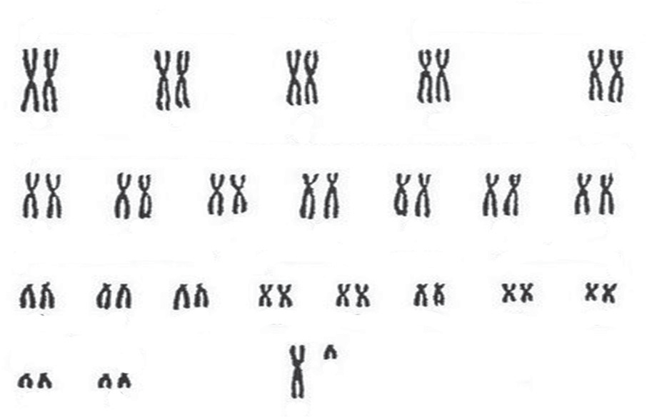

**Archivo Multimedia**

En conjunto con tus compañeros observa el archivo multimedia para sintetizar lo visto en clase.



Sección 3

**Concluyo y me evalúo**

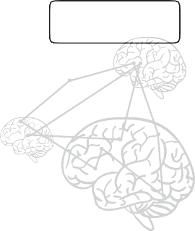

**A continuación haz una pausa en tu proceso de aprendizaje y realiza una síntesis de lo visto. Para ello completa el siguiente mapa**

**conceptual que te ayudará a resumir el contenido de la clase.**

Formado por

Se almacena en

**ADN**

Compuesto por

que tienen

Se compacta como

Se representa en

**Material genético**

**Cariograma**

Bases nitrogenadas

Haz una pausa

#### Resuelve los siguientes ejercicios.

|  |  |
| --- | --- |
| **1.** | La siguiente imagen muestra la dotación cromosómica de una célula. |
| A B  C  F  G  D  E  Con relación a la imagen, ¿qué pares de cromosomas son homólogos?   1. AB / FC / BG 2. GB / CE / FD 3. GB / EC / AF 4. AB / CE / FD | |

|  |  |
| --- | --- |
| **2.** | ¿Qué consecuencia tendrá para el ADN la inhibición de la síntesis de histonas? |
| 1. Una disminución de la división del ADN. 2. Un aumento en la formación de cromatina. 3. Un aumento en la multiplicación del ADN. 4. Una disminución en la formación de cromatina. | |

|  |  |
| --- | --- |
| **3.** | El siguiente esquema resume los pasos realizados para la clonación de un cerdo. |
| Cerda 1  Cerda 3  Embrión clonado  Cerda 2 Cerdo  clonado  Con relación al esquema, es correcto afirmar que   1. la cerda 2 le trasmitió al cerdo clonado su información genética. 2. el cerdo clonado va a presentar el mismo fenotipo que la cerda 3. 3. el cerdo clonado va a presentar parte de la información genética de la cerda 3. 4. el cerdo clonado, en su adultez, va a presentar las mismas enfermedades que la cerda 1. | |

|  |  |
| --- | --- |
| **4.** | ¿Cuál de las siguientes estructuras del ADN incluye a las demás? |
| 1. Histona. 2. Cromátida. 3. Cromosoma. 4. Base nitrogenada. | |

|  |  |
| --- | --- |
| **5.** | El esquema representa un cariograma humano. |
| 1 2 3 4 5 6    7 8 9 10 11 12    13 14 15 16 17 18    19 20 21 22 23    Respecto al esquema, es correcto afirmar que:   1. el individuo presenta una trisomía. 2. corresponde al cariograma de un hombre. 3. el individuo presenta la falta de un cromosoma. 4. el cariograma fue extraído de una célula haploide. | |

|  |  |
| --- | --- |
| **6.** | La figura representa cinco tipos de cromosomas. |
| 1 2 3 4 5  Respecto a la figura, ¿cuál de las siguientes opciones es correcta?   1. Los cromosomas 1 y 2 son homólogos. 2. Los cromosomas 3 y 5 presentan anomalías. 3. Los cromosomas pertenecen a la misma especie. 4. Los cromosomas 3 y 4 transmiten información para el color de ojos. | |



**Ahora vuelve a la página 3 y marca el *emoticon* que mejor represente tus nuevos conocimientos.**





Han colaborado en esta edición:

***Directora de Desarrollo Académico e Innovación Institucional***

Katherine González Terceros

***Coordinadora PSU***

Francisca Carrasco Fuenzalida

***Equipo Editorial***

Karla Hernández Quijada Claudia Tapia Silva

***Equipo Gráfico y Diagramación***

Cynthia Ahumada Pérez Daniel Henríquez Fuentes Vania Muñoz Díaz

Tania Muñoz Romero Elizabeth Rojas Alarcón

***Equipo de Corrección Idiomática***

Paula Santander Aguirre

***Imágenes***

Banco Archivo Cpech

El grupo Editorial Cpech ha puesto su esfuerzo en obtener los permisos correspondientes para utilizar las distintas obras con *copyright* que aparecen en esta publicación. En caso de presentarse alguna omisión o error, será enmendado en las siguientes ediciones a

través de las inclusiones o correcciones necesarias.

Registro de propiedad intelectual de Cpech. Prohibida su reproducción total o parcial.